**Практическая работа №5 «Создание серверных сценариев с использованием языка PHP». Массивы**

**Цель:**

* Изучить основы языка PHP: массивы.
* Решать задачи на массивы.

**Порядок выполнения работы**

**Задача 1 Действия со случайными числами**

Заполните массив из 20 элементов случайными числами в промежутке   
[х1, х2] (с отрицательными числами). Выведите полученные элементы на страницу.

Определите:

1. сумму элементов, кратных «5»; выведите полученные элементы, определите их количество, найдите среди них максимум;
2. минимум среди четных; выведите четные элементы;
3. сравните максимум среди четных и максимум среди нечетных элементов;
4. замените все отрицательные элементы их абсолютным значением;
5. среднее арифметическое элементов массива с p1-го по p2-й элементы;
6. произведение первых пяти неотрицательных элементов;
7. количество элементов, больших среднего арифметического всех его элементов; выведите найденные элементы;

количество элементов, равных максимальному значению этого массива

$a = -7; //От

$b = 33; //До

$M = array(); //Масив

//Зап. 20 эл.

for($i = 0; $i < 20; $i++){

    $M[] = rand($a, $b); //Случ. числами от a - до b

}

echo '<pre>' .print_r($M, true). '</pre>';

//_1_Кратных 5 (/ без остатка на 5)

$kol = 0;

echo "<b> Кратных 5 </b> <br><br>";

for($i = 0; $i < 20; $i++){

    if($M[$i] != 0 and $M[$i] % 5 == 0){

        $kol++;

        echo "$kol ) " .$M[$i]. '<br>';

    }

}

echo "<br><br>";

//_2_минимум среди четных; выведите четные элементы

$kol2 = 0;

echo "<b> Четные </b> <br><br>";

for($i = 0; $i < 20; $i++){

    if($M[$i] != 0 and $M[$i] % 2 == 0){

        $kol2++;

        echo "$kol2 ) " .$M[$i]. '<br>';

    }

}

echo "<br><br>";

//_3_сравните максимум среди четных и максимум среди нечетных элементов;

//_4_замените все отрицательные элементы их абсолютным значением;

echo "<b> абсолютным значением </b> <br><br>";

for($i = 0; $i < 20; $i++){

    if($M[$i] != 0 and $M[$i] <0){

        echo '|' .$M[$i]. '| = ' .abs($M[$i]). '<br>';

    }

}

echo "<br><br>";

//_5_среднее арифметическое элементов массива с p1-го по p2-й элементы;

$a5 = 1; $b5 = 5;

$kol5 = 0;

echo "<b> среднее арифметическое с $a5 по $b5  элементы </b> <br><br>";

for($i = $a5; $i <= $b5; $i++){

    $kol5++;

    $SUM5 += $M[$i];

    echo "$kol5 ) " .$M[$i]. '<br>';

}

echo '<br> = ' .$SUM5/$kol5. '<br>';

echo "<br><br>";

//_6_произведение первых пяти неотрицательных элементов;

$kol6 = 0;

$Pr6 = 0;

echo "<b> произведение первых пяти неотрицательных </b> <br><br>";

for($i = 0; $i < count($M); $i++){

    if($M[$i] > 0){

        $kol6++;

        echo "$kol6 ) " .$M[$i]. '<br>';

    }

    //foreach(){

    //    $Pr6 += $M[$i];

   // }

}

echo $Pr6;

echo "<br><br>";

//_7_количество элементов, больших среднего арифметического всех его элементов; выведите найденные элементы;

$kol7 = 0;

$Sum7 = 0;

echo "<b>количество элементов, больших среднего арифметического </b> <br>";

for($i = 0; $i < 20; $i++){

 //   $kol7++;

    $Sum7 += $M[$i];

 //   echo "$kol7 ) " .$M[$i]. '<br>';

}

echo '<br> AVG = ' .$Avg = $Sum7/count($M). '<br><br>';

    for($i = 0; $i < count($M); $i++){

        if($M[$i] > $Avg){

            $kol7++;

        }

    }

echo  "Кол-во элю, > ср. арифметического: " .$kol7. "<br><br>";

//_8_количество элементов, равных максимальному значению этого массива

$kol8 = 0;

$Max = max($M);

echo "<b> количество элементов, равных максимальному </b> <br><br>";

for($i = 0; $i < 20; $i++){

    if($M[$i] == $Max){

        $kol8++;

    }

}

echo 'MAX= ' .$Max. '<br>';

echo  "Кол-во элю, = Max: " .$kol8. "<br><br>";

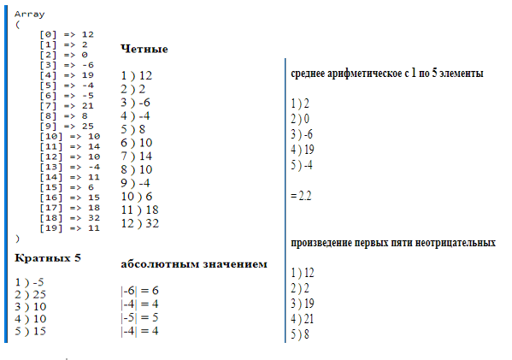

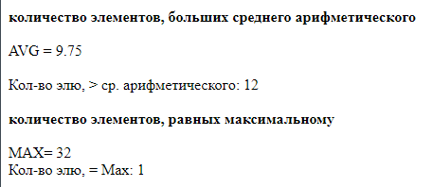

**Задача 2**

Выведите на страницу дни недели по образцу: понедельник – день 1-й. Используйте массив.

$M = array("Понедельник", "Вторник", "Среда", "Четверг", "Пятница", "Суббота", "Воскресенье"); //Масив

for($i = 0; $i < 7; $i++){

}

echo '<pre>' .print_r($M, true). '</pre>';

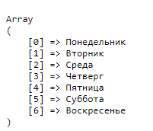

**Задача 3**

Приготовьте 6 картинок. Рассмотрите код, введите его. Протестируйте.

<div class = "kart">

    <h1>Галерея</h1>

    <hr>

<?php

$gal = array(

    array("nameKart" => 'Рисунок_№1', "Name_img" => '\new\Pr_5\img\Zen3_1.jpg'),

    array("nameKart" => 'Рисунок_№2', "Name_img" => '\new\Pr_5\img\0.jpg'),

    array("nameKart" => 'Рисунок_№3', "Name_img" => '\new\Pr_5\img\2.jpg'),

    array("nameKart" => 'Рисунок_№4', "Name_img" => '\new\Pr_5\img\1.jpg'),

    array("nameKart" => 'Рисунок_№5', "Name_img" => '\new\Pr_5\img\4.jpg'),

    array("nameKart" => 'Рисунок_№6', "Name_img" => '\new\Pr_5\img\5.jpg'),

    array("nameKart" => 'Рисунок_№7', "Name_img" => '\new\Pr_5\img\6.jpg'),

    array("nameKart" => 'Рисунок_№8', "Name_img" => '\new\Pr_5\img\AMD_1.jpg'),

    array("nameKart" => 'Рисунок_№9', "Name_img" => '\new\Pr_5\img\ААААА_КОТ.jpg' .'')

);

foreach($gal as $item){

    echo "<img src={$item['Name_img']} title={$item['nameKart']}>";

}

?>

</div>

<style>

.kart{

    margin: 0 auto;

    width: 1000px;

    overflow: hidden;

    background: rgb(27, 11, 43);

}

.kart img{

    width: 233px;

    height: 273px;

    -webkit-transform: scale(0.7);

    -moz-transform: scale(0.7);

    -o-transform: scale(0.7);

    -webkit-transition-duration: 0.5s;

    -moz-transition-duration: 0.5s;

    -o-transition-duration: 0.5s;

    opacity: 0.7;

    margin: 10px;

}

.kart img:hover{

    -webkit-transform: scale(1);

    -moz-transform: scale(1);

    -o-transform: scale(1);

    opacity: 1;

    box-shadow: 0px 0px 25px #fff;

    -webkit-box-shadow: 0px 0px 30px #fff;

    -moz-box-shadow: 0px 0px 30px #fff;

}

</style>

**Задача 4**

Добавьте на страницу навигационное меню (например: Главная, О нас, Контакты), используя массив для хранения пунктов меню.

Примечание: значением элемента массива является имя файла, на который будет указывать ссылка, например: index.php, about.php, contact.html

$menu = array(

    'Главная' => 'index.php',

    'О нас' => 'about.php',

    'Контакты' => 'contact.html'

);

foreach($menu as $key => $value){

echo "<a href=" .$value. ">" .$key. "</a> ";



**Задача 5**

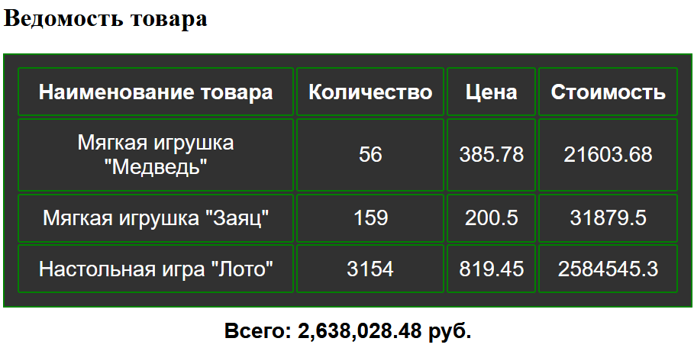

Выполните реализацию задачи с помощью ассоциативного массива. Определите суммарную и среднюю стоимость всех товаров. Выведите самые дорогие товары (самые дешевые).

//Заголовки в табл.

$M["Name"]="Товар";

$M["Kol"]="Кол-во";

$M["Cost"]="Цена";

$M["Count"]="Стоимость";

//Кол-во

$a1 = rand(1, 13); $a2 = rand(1, 33); $a3 = rand(1, 27);

//Стоимость

$b1 = rand(49, 799); $b2 = rand(50, 899);  $b3 = rand(51, 999);

//Сумма

$c1 = $a1 * $b1; $c2 = $a2 * $b2; $c3 = $a3 * $b3;

//Значения в табл.

//_1_Можно сделать так

$M1["Name"]="Мягкая игрушка «Белочка»";

$M1["Kol"]="$a1";

$M1["Cost"]="$b1";

$M1["Count"]= $c1;

//_1_Или так

$M2 = array( "Name" => "Мягкая игрушка «Заяц»",

"Kol"=>"$a2",

"Cost"=>"$b2",

"Count"=>"$c2" );

$M3 = array("Name" => "Мягкая игрушка «Котэ»",

"Kol"=>"$a3",

"Cost"=>"$b3",

"Count"=>"$c3");

echo '<table>';

echo '<tr>';

foreach($M as  $value){

   //Заголовок табл.

   echo "<th> $value </th>";

}

echo '</tr>';

//for($i=1; $i<3; $i++){

echo '<tr>';

foreach($M1 as  $value){

   //Столбики

   echo "<td> $value </td>";

}

echo '</tr>';

echo '<tr>';

foreach($M2 as  $value){

   echo "<td> $value </td>";

}

echo '</tr>';

echo '<tr>';

foreach($M3 as  $value){

   echo "<td> $value </td>";

}

echo '</tr>';

//}

echo '</table>';

//Сумма

$M_Vsego = array($c1,  $c2, $c3);

//Вывод суммы с форматом -  number_format(13 707.33 - [Число]

// 2 - [знаков после .], '.' - [разделитель],' ' - [пробел между тысячными]);

echo '<h2 style="text-align: center;">Всего: '.number_format(array_sum($M_Vsego), 2, '.', ' ') .' руб.</h2>';

//Определите суммарную и среднюю стоимость всех товаров. Выведите самые дорогие товары (самые дешевые).

echo '<h2 style="text-align: center;">Ср. стоимость всех товаров: '.number_format(array_sum($M_Vsego)/count($M_Vsego), 2, '.', ' ') .' руб.</h2>';

echo '<h2 style="text-align: center;">Дорогие: '.number_format(max($M_Vsego), 2, '.', ' ') .' руб.</h2>';

echo '<h2 style="text-align: center;">Дешевые: '.number_format(min($M_Vsego), 2, '.', ' ') .' руб.</h2>';

?>

<style>

table{

padding: 6px;

width: 100%;

color:white;

background-color:black;

border: 2px solid green;

text-align: center;

}

table  th{

color: white;

font-weight: bold;

border: 2px solid green;

}

table  td{

border: 1px solid green;

background: black;}

</style>

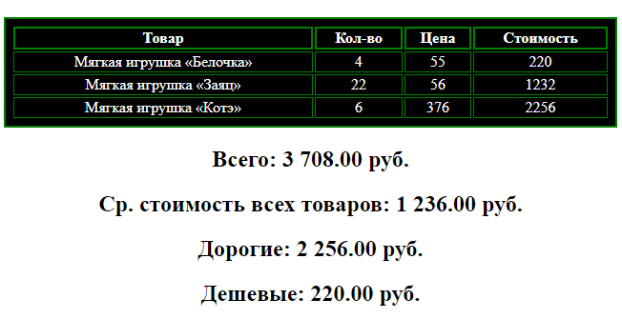

**Задача 6**

Создайте ассоциативный массив, содержащий список студентов по группам (ГРУППА => СТУДЕНТЫ)

Просмотрите созданный массив на странице, выводя название групп и связанных с ними студентов. Определите количество студентов в каждой группе

 $M = array(

    //1 => - Ключ нач. с 1

"ИС-106" => array( 1 => "Иванов" ,"Сидоров", "Волков", "Кардан"),

"ТО-666" => array( 1 => "Петров", "Мурзик", "Сидорович", "Сюзи"),

"ИС-206" => array( 1 => "Дегтерев","Меченый"),

"ИС-306" => array( 1 => "Шапард","Сидорович"),

"ИС-406" => array( 1 => "Барсик")

  );

foreach($M as $key => $value){

  //Группа

  echo "<b> $key: </b> <br>";

  foreach($value as $inner_key => $val ){

    //Студенты

    echo "  $val  , ";

  }

echo '<br><br> Студентов в группе ' .$key. ' : ' .$inner_key. '<br><br>';

}

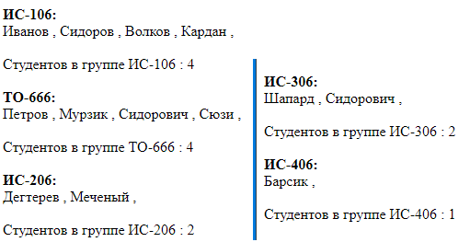

**Задача 7**

Создайте ассоциативный массив, содержащий имена и информацию личного характера (телефон, город проживания и аватар) 7 семи человек. Выведите информацию в таблицу.

$M = array(

array("fam" => 'Иванов', "name" => 'Петр', "tel" => '545', "city" => 'Москва', "img" => '<img src=\new\Pr_5\img\0.jpg />'),

array("fam" => 'Петров',"name" => 'Иван', "tel" => '123', "city" => 'Казань', "img" => '<img src=\new\Pr_5\img\1.jpg />'),

array("fam" => 'Сидоров',"name" => 'Рома', "tel" => '875', "city" => 'Уфа', "img" => '<img src=\new\Pr_5\img\2.jpg />'),

array("fam" => 'Григорович',"name" => 'Сергей', "tel" => '236', "city" => 'Киев', "img" => '<img src=\new\Pr_5\img\3.jpg />'),

array("fam" => 'Линус',"name" => 'Тод', "tel" => '357', "city" => 'Лондон', "img" => '<img src=\new\Pr_5\img\4.jpg />'),

array("fam" => 'Гейтс',"name" => 'Билл', "tel" => '128', "city" => 'Нью-Йорк', "img" => '<img src=\new\Pr_5\img\5.jpg />'),

array("fam" => 'Маск',"name" => 'Илон', "tel" => '137', "city" => 'Париж', "img" => '<img src=\new\Pr_5\img\6.jpg />')

);

echo "<table>";

echo '<tr><th> Фамилия </th><th> Имя </th><th> Тел. </th><th> Город </th><th> Аватарка </th> </tr>';

for($i = 0; $i <  count($M); $i++){

    echo '<tr>';

    foreach($M[$i] as $value){

        echo '<td>' .$value. '</td>';

    }

    echo '</tr>';

}

echo "</table>";

?>

<style>

table {

padding: 6px;

width: 100%;

color:white;

background-color:black;

border: 2px solid green;

text-align: center;

}

table  th {

color: white;

font-weight: bold;

border: 2px solid green;

}

table  td {

border: 1px solid green;

background: black;

}

img{

width: 40px;

height: 40px;

}

</style>

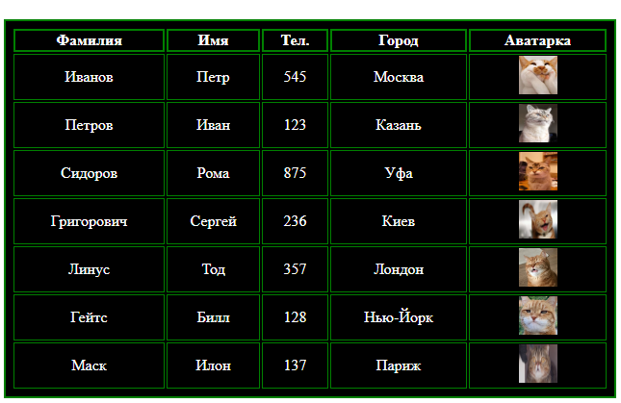

**Задача 10**

Напишите функцию quotient, которая принимает два параметра (делимое и делитель) и возвращает частное (результат деления). Если делитель равен нулю, то функция должна вернуть сообщение: “Делитель не может быть нулем”.

quotient(50, 2) -> 25

quotient(0, 2) -> 0

quotient(2, 0) -> Делитель не может быть нулем

function quotient($A, $B){

    if($B == 0) die('Делитель не может быть нулем!');

    else return  $A/$B;

}

echo ' -> ' .quotient(50, 2). '<br>';

echo ' -> ' .quotient(0, 3). '<br>';

echo ' -> ' .quotient(5, 0). '<br>';

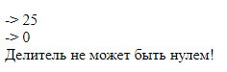

**Задача 11**

Вам необходимо запрограммировать работу кнопки переключения некоторого устройства.

Известно, что в вашей системе могут быть устройства со следующими типами:

* Окно (close и open)
* Дверь (close и open)
* Светильник (off и on)
* Холодильник (off и on)
* Кофеварка (off и on)

Ваша задача написать функцию toggleDevice, которая принимает тип устройства и его текущее значение и возвращает новое состояние.

toggleDevice(‘door’, ‘close’) -> ‘open’

toggleDevice(‘light’, ‘off’) -> ‘on’

<form action="work_5_11.php" method="POST">

<h3>тип устройства:</h3>

<p>Окно</p>

<input type="radio" name="Окно" value="close">close

<input type="radio" name="Окно" value="open" checked>open

<p>Дверь</p>

<input type="radio" name="Дверь" value="close" checked>close

<input type="radio" name="Дверь" value="open">open

<p>Светильник</p>

<input type="radio" name="Светильник" value="off" checked>off

<input type="radio" name="Светильник" value="on">on

<p>Холодильник</p>

<input type="radio" name="Холодильник" value="off">off

<input type="radio" name="Холодильник" value="on" checked>on

<p>Кофеварка</p>

<input type="radio" name="Кофеварка" value="off" checked>off

<input type="radio" name="Кофеварка" value="on">on

<br><br> <input type="submit" value="Отправить"> <br><br>

</form>

<?php

if (isset($_POST['Окно']) || isset($_POST['Дверь'])){

//(ЕСЛИ) ? ДА : НеТ;

echo ($_POST['Окно'] === "close") ?   "Окно -> Open <br>" : "Окно -> Close <br>";

echo ($_POST['Дверь'] === "close") ?  "Дверь -> Open <br>" : "Дверь -> Close <br>";

}

else echo '<p>Ни один из  переключателей не был выбран</p>';

if (isset($_POST['Светильник']) || isset($_POST['Холодильник']) || isset($_POST['Кофеварка'])){

    //(ЕСЛИ) ? ДА : НеТ;

    echo ($_POST['Светильник'] === "off") ?   "Светильник -> on <br>" : "Светильник -> off <br>";

    echo ($_POST['Холодильник'] === "off") ?  "Холодильник -> on <br>" : "Холодильник -> off <br>";

    echo ($_POST['Кофеварка'] === "off") ?  "Кофеварка -> on <br>" : "Кофеварка -> off <br>";

    }

else echo '<p>Ни один из  переключателей не был выбран</p>';

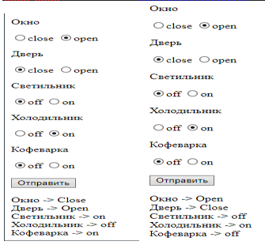

**Задача 12**

Напишите функцию search, которая принимает массив и искомый элемент, верните true если исходный элемент найден в массиве, и false если такого элемента в массиве нет.

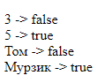

//Ф. принимает масив, и то что ищем

function f_search($Array = array(), $val){

    //Усли есть (= 1)

    if(in_array($val, $Array) == 1) echo $val.' -> true <br>';

    else echo $val. ' -> false <br>';

}

// Что передаем [Масив] , ЧТО ИЩЕМ

f_search( [2, 4, 6], 3);

f_search( [1, 5, 7], 5);

f_search( ['Барсик', 'Тигр', 'Мурзик'], 'Том');

f_search( ['Барсик', 'Тигр', 'Мурзик'], 'Мурзик');

**Контрольные вопросы**

1. Что такое массив, виды массивов
2. Параметры массива